Nombre: ___________________________________________ Código: __________________
Fecha: _________________________ Curso: ____________________ Nota: _______________
- Un obrero Colombiano que labora en una fábrica Estadunidense gasta diariamente las dos terceras partes de su jornal o salario diario en su alimentación, la quinta parte lo ahorra para pagar la modesta mensualidad de su habitación y el resto para gastos imprevistos. Si en un mes de 30 días, de los cuales no trabajo 2 días por encontrarse enfermo, el monto de gastos imprevistos asciende a 40 dólares los cuáles utilizó para pagar los gastos médicos. ¿Cuál es el salario por día del obrero?
- Se desea construir un cohete el cual debe estar lleno de aire para un experimento, y tiene las dimensiones mostradas en la figura. Tiene en su punta un cono de altura x+2 y radio x, un cuerpo en forma de cilindro de radio x y altura x+4, y una base en forma de tronco de cono de altura x+2 y radios r₁= x-1, r₂= x.
- Encuentre una expresión algebraica simplificada para el volumen del aire que debe tener el cohete.
Nota: (Vol cono: (1/3)πr²h , Vol del cilindro: π r²h , Vol trono cono: (1/3) π h(r₁²+ r₂² + r₁*r₂) 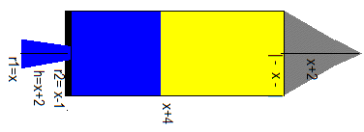
- RESUELVA LOS SIGUIENTES EJERCICIOS:
- Encuentre el valor de x que satisface la ecuación:
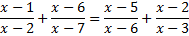
b) Factorice: (x+1)(x+3)(x+4)(x+6) + 8

- Calcular A + B si:
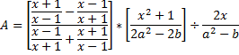
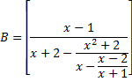
“Las matemáticas poseen no sólo la verdad, sino cierta belleza suprema. Una belleza fría y austera, como la de una escultura”: Bertrand Russell.
- No se permiten el uso de fórmulas, apuntes o similares. Está permitido el uso de calculadoras científicas no programables.
- El tiempo de realización del examen es de 2 horas, cada punto tiene igual valoración.

